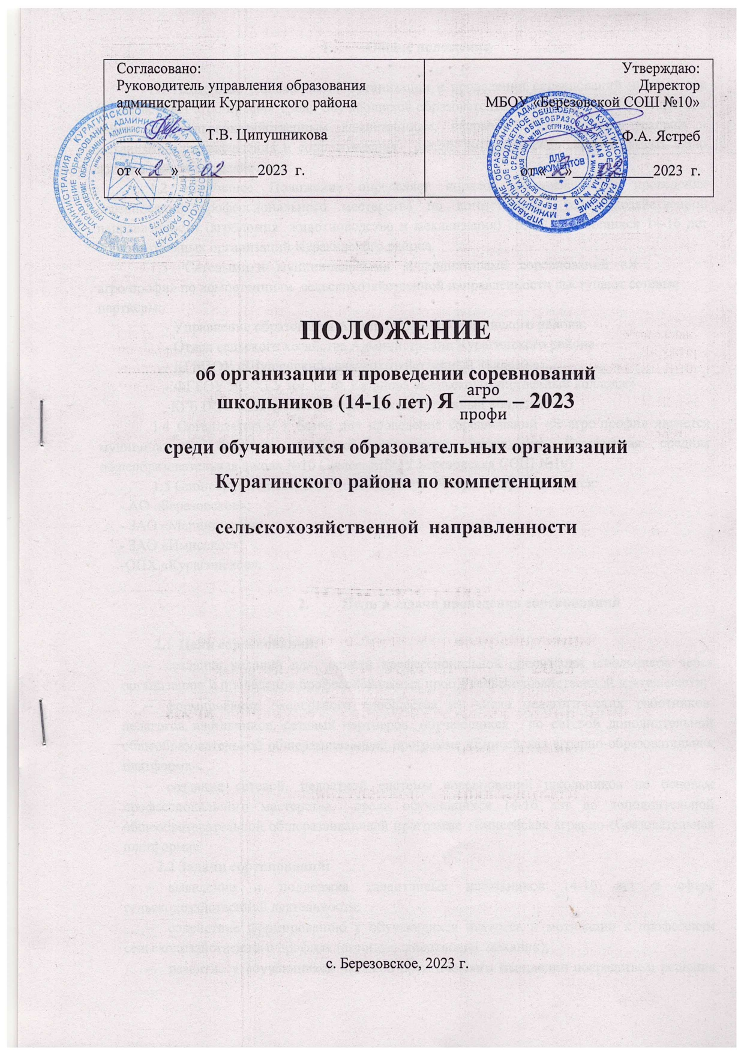
Согласовано:  Руководитель управления образования администрации Курагинского района  Т.В. Ципушникова  от « » 2023 г. | Утверждаю:  Директор  МБОУ «Березовской СОШ №10»  Ф.А. Ястреб  от « » 2023 г.

ПОЛОЖЕНИЕ
об организации и проведении соревнований
школьников (14-16 лет) Я $\frac{агро}{профи}$ – 2023
среди обучающихся образовательных организаций Курагинского района по компетенциям
сельскохозяйственной направленности

с. Березовское, 2023 г.

1. Общие положения

1.1 Настоящее Положение об организации и проведении соревнований школьников (14-16 лет) «Я агро/профи» среди обучающихся образовательных организаций Курагинского района по сельскохозяйственным компетенциям, направлено на создание условий и механизмов для выявления и сопровождения детей, которые предполагают связать свою жизнь с сельским хозяйством.
1.2 Настоящее Положение определяет порядок организации и проведения соревнований профессионального мастерства по компетенциям сельскохозяйственной направленности (агрономия, животноводство и механизация) среди обучающихся 14-16 лет образовательных организаций Курагинского района.
  - Сетевыми и муниципальными координаторами соревнований «Я агро/профи» по компетенциям сельскохозяйственной направленности выступают сетевые партнеры:
- Управление образования Администрации Курагинского района;
- Отдел сельского хозяйства Администрации Курагинского района
- КГБПОУ «Шушенский сельскохозяйственный колледж»;
- ФГБОУ ВО ХГУ им. Н. Ф. Катанова «Сельскохозяйственный колледж»
-КГБ ПОУ «Минусинский сельскохозяйственный колледж»
1.4 Организатором и базой для проведения соревнований «Я агро/профи» является муниципальное бюджетное общеобразовательное учреждение Березовская средняя общеобразовательная школа №10 (Далее -МБОУ Березовская СОШ №10)
1.5 Спонсорами проведения соревнований «Я агро/профи» являются:
- АО «Березовское»;
- ЗАО «Марининское»;
- ЗАО «Имисское»;
-ОПХ «Курагинское».

2. Цели и задачи проведения соревнований

  - Цели соревнований:
- создание условий для ранней профессиональной ориентации школьников через организацию и проведение профессиональных проб в сельскохозяйственной деятельности;
- формирование экспертного сообщества из числа педагогических работников, педагогов наставников, сетевых партнеров, обучающихся по сетевой дополнительной общеобразовательной общеразвивающей программе «Енисейская аграрно-образовательная платформа».
- создание сетевой, целостной системы соревнований школьников по основам профессионального мастерства, среди обучающихся 14-16 лет до дополнительной общеобразовательной общеразвивающей программе «Енисейская аграрно-образовательная платформа».

2.2 Задачи соревнований:
- выявление и поддержка талантливых школьников 14-16 лет в сфере сельскохозяйственной деятельности;
- содействие формированию у обучающихся интереса и мотивации к профессиям сельскохозяйственного профиля (агроном, животновод, механик);
- развитие у обучающихся навыков практического мышления посредством решения задач в конкретных профессиональных ситуациях и работы с современным интерактивным и другим техническим оборудованием;
- совершенствование навыков самостоятельной работы, основ развития профессионального мышления и повышение ответственности обучающихся за выполняемую работу;
- создание системы наращивания профессионализма педагогов по реализации программ предпрофильной подготовки по компетенциям сельскохозяйственной направленности;
- привлечение внимания общественности, центров профориентации, высших и профессиональных образовательных организаций к деятельности образовательных организаций основного общего образования и как субъектов системы подготовки кадрового резерва Курагинского района.

3. Этапы и порядок организации соревнований

3.1 Соревнования «Я агро/профи» проводятся в два этапа:
- Первый этап – выполнение конкурсных заданий, 28.04.2023 года.
- Второй этап – подведение итогов «Самет юных аграриев, 29.04.2023 года.
3.2 Организатором всех этапов проведения соревнований «Я агро/профи» является МБОУ Березовская СОШ №10.
3.3. Пакеты Технической документации (конкурсные задания, инструкция по технике безопасности и охране труда) для проведения соревнований разработаны организаторами пр поддержке сетевых координаторов.
3.4 Пакеты Технической документации для проведения соревнований утверждаются за 2 месяца до проведения соревнований. Пакеты Технической документации (кроме критериев оценки) по всем компетенциям размещаются в сети Интернет на официальном сайте организатора https://bs10.ru/ и находятся в общей доступности за 1 (один) месяц до начала каждого из этапов соревнований.
3.5 Базой для проведения соревнований является МБОУ Березовская СОШ №10 и утверждается Приказом Управления образования Администрации Курагинского района.
3.6 Организатор несет ответственность за полное обеспечение площадки для проведения соревнований по конкретной компетенции в соответствии с Техническим описанием и Инфраструктурным листом, разработанным для соревнований экспертами.
3.7 Организатор, в дополнение к обеспечению рабочих мест, обеспечивает:
- помещение для проведения общих заседаний участников, наставников\экспертов (в т.ч. инструктажа по технике безопасности, знакомства с оборудованием и конкурсными заданиями и проч.);
- помещение для участников и наставников/экспертов.
3.8 В рамках подготовительного этапа организатор проводит регистрацию участников и наставников по компетенциям, подготовительные работы и мероприятия, направленные на подготовку оборудования, расходного и наградного материала.
- Квотирование мест по компетенциям:
- Количество – участников (участник + наставник+ еще участник в случае замещения первого) ограничено на всех этапах соревнований: по одному участнику и одному наставнику от образовательной организации.
- Заявка подается за 20 дней до начала каждого из этапов соревнований «Я агро/профи»
- Регистрация участников (в день соревнований, осуществляется на основании, направленных на адрес организатора, заявок. На регистрации только один участник)
- Направленные заявки, должны быть подписаны руководителем образовательной организации, направляющей участника и наставника соревнований.
Факт направления заявки на адрес организатора подтверждает готовность участия в соревнованиях «Я агро/профи»по одной из выбранных компетенций.

.

4 Порядок проведения соревнований

4.1 Соревнования Юниор Профи проводятся на площадке, оборудованной в соответствии с инфраструктурным листом по компетенциям сельскохозяйственной направленности:
- агрономия;
- животноводство
- механизация.
4.2 Сторона организатор должна:
- назначить ответственного за работоспособность оборудования и технику безопасности на площадке соревнований по компетенции (технический эксперт);
- обеспечить наличие необходимого количества технологического оборудования и расходных материалов для организации конкурсной части согласно Инфраструктурному листу по конкретной компетенции;
- провести необходимые инструктажи по ТБ и ОТ и работе с оборудованием;
4.3 Организация соревновательной части:
- Ход соревновательной части регламентируется Программой проведения соревнований, разработанной организатором.
- Перед проведением соревновательной части главный эксперт проводит обучение наставников/экспертов, распределяет судейские роли и знакомит участников и экспертов с актуализированными конкурсными заданиями;
- Перед соревнованием проводиться жеребьевка конкурсных мест.

- В момент выполнения Участником Конкурсного задания на конкурсном участке могут находиться исключительно аккредитованные (зарегистрированные) на площадке эксперты и представители (наблюдатели) от сетевых координаторов

- Участники соревнований

5.1 В соревнованиях «Я агро/профи» могут принимать участие обучающихся 14-16 лет по дополнительной общеобразовательной общеразвивающей программе «Енисейская аграрно-образовательная платформа» (II год обучения)
5.2 Участие в соревновании бесплатное, проезд осуществляется за счет средств направляющей организации, питание за счет организатора соревнований.
  - Соревнования предполагают участие команды, в состав которой входят:
- наставник команды (педагог образовательной организации, подготовивший участника, наставник не может быть экспертом соревнования) – 1 человек;
- член команды - 1 человек (школьник в возрасте 14-16 лет).
5.4 Права и ответственность наставника:
- наставник участника осуществляет руководство и представляет его интересы перед организаторами соревнований;
- наставник участника присутствует на площадке при проведении инструктажа по технике безопасности;
- на соревнованиях «Я агро/профи» вся ответственность за контроль и надлежащее поведение несовершеннолетнего участника лежит на его наставнике;
- наставник участника несет полную ответственность за жизнь и здоровье школьника во время всех мероприятий соревнований и время следования до места проведения соревнований и обратно;
5.5 Права и ответственность участника:
- участник имеет право пользоваться всем оборудованием и материалом, представленным на конкурсной площадке проведения соревнований;
- участник может обратиться за помощью к старшему/главному и техническому экспертам, присутствующих на площадке соревнований (при необходимости);
- участник имеет право на продление времени подготовки задания в случае возникновения неполадок;
- участник несет ответственность за соблюдение ТБ, ППБ согласно инструкции;
- участник несет ответственность за сохранность оборудования, на котором работает.

6. Порядок оценивания и подведение итогов соревнований

6.1 Регламент оценки. Главный эксперт и Заместитель главного эксперта обсуждают и распределяют Экспертов для выставления оценок. Каждая группа должна включать в себя как минимум одного опытного эксперта.
6.2 Оценки, выставленные экспертами, подсчитываются в присутствии главного эксперта и независимого наблюдателя. Результаты не оглашаются до конца проведения соревнований.
6.3 На каждом из этапов соревнований «Я агро/профи» (агрономия/животноводство/механизация) определяются три призовых места (I, II, III) в соответствии с общим количеством баллов за все конкурсные задания. .
  - Всем участникам и наставникам вручаются сертификаты участника или эксперта.
6.5 Победители и призеры награждаются дипломами Управления образования Администрации Курагинского района и памятными призами.
6.6 По итогам сетевых и муниципальных соревнований формируется отчет, к нему прилагаются все ведомости и протоколы соревнований.
6.7 Сводные итоги по результатам соревнований представляются на сайте организатора в новостном разделе https://bs10.ru/ (в течении трех дней после проведения соревнований).

7. Заключительные положения

Утвержденное Положение размещается на сайте организатора соревнований МБОУ Березовской СОШ №10

Приложение 1.

Ведомость регистрации участников соревнований
«Я агро/профи» по компетенции:____________________________

Дата проведения___/__________/20___

№ п/п | Ф.И.О.  участника | Дата рождения | Образовательная организация | Класс | Подпись
1.
2.
3.
4.
5.
6.

Регистрацию проводил:____________________________

Приложение 2.

Ведомость регистрации наставников/экспертов соревнований «Я агро/профи»
компетенция _____________________

Дата проведения___/__________/20___

№ п/п | Ф.И.О.  наставника/эксперта | Должность | Образовательная организация | Подпись
1.
2.
3.
4.
5.
6.
7.
8.
9.
10.
11.
12.
13.
14.

Регистрацию проводил:_________________________________________________

Приложение 3.

Протокол инструктажа по охране труда и технике безопасности на рабочем месте соревнований «Я агро/профи» по компетенции_______________________

Дата проведения___/__________/20___

№ п/п | Ф.И.О.  участника | класс | Образовательная организация | Подпись инструктируемог о
1.
2.
3.
4.
5.
6.

Инструктаж проводил:___________________________________________

Приложение 4
Протокол инструктажа по работе с оборудованием на рабочем месте соревнований «Я агро/профи» по компетенции____________________

Дата проведения___/__________/20___

№ п/п | Ф.И.О.  участника | класс | Образовательная организация | Подпись инструктируемог о
1.
2.
3.
4.
5.
6.

Инструктаж проводил:_________________________________

Приложение 5.

ПРОТОКОЛ
заседания экспертно-методического совета (ЭМС) соревнований
«Я агро/профи» по компетенции__________
Присутствовали:
Председатель ЭМС (Старший эксперт)

Эксперты/независимые наблюдатели:
1.
2.
3.
4.
5.
6.
7.
8.
9.
10.

В соревнованиях приняли участие человек:

№ участника | Ф.И.О.  участника | Кол-во баллов
1
2
3
4
5
6

По результатам подсчета баллов, выставленных членами экспертного совета, призовые места присуждаются:
Место | ФИО  участника | Кол-во баллов
I
место
II
место
III
место

Председатель ЭМС (Старший эксперт)
по компетенции / ____________________
Эксперты:
1. /
2. /
3. /

Приложение 6.

Отчет по итогам проведении соревнований (___/__________/20___ г)
«Я агро/профи» по компетенции_________________________

№/п | Показатель | Содержание
1 | Число конкурсантов,  принявших участие в соревнованиях.
2 | Количество наставников/экспертов,  принявших участие в оценке конкурсантов
3 | База проведения
4 | Названия организаций,  принявших участие.
5 | Победитель (Ф.И.О.,  Организация, сумма баллов)
6 | Число гостей (учащихся  школ, учителей и пр.), посетивших площадку
7 | Предложения и замечания по проведению  соревнований

Дата составления:
Старший эксперт площадки: /

Приложение 7.

ЗАЯВКА НА УЧАСТИЕ В СОРЕВНОВАНИИ «Я АГРО/ПРОФИ» 2023 ГОД

№ | Фамилия | Имя | Отчество | Дата рождения | Образовательная организация | Класс | Компетенция | сотовый телефон | e-mail
 | участника

№ | Фамилия | Имя | Отчество | Должность | Образовательная организация | Личный сотовый телефон | e-mail
 | наставника

Дата подачи заявки:

Подпись руководителя образовательной организации / М.П

Приложение 8.

Протокол распределения судейских ролей в рамках соревнований Я агро/профи по компетенции___________________

Старший эксперт площадки:____________________________________ Дата утверждения:___/____________/20_____г.

№/п | ФИО эксперта | Конкурсное задание | Подпись Эксперта
1.
2.
3.
4.
5.
6.
Мы, нижеподписавшиеся подтверждаем, что распределение судейских ролей проведено честно, претензий не имеем

Эксперты:
1.
2.
3.
4.
5.
6.

Председатель ЭМС (Старший эксперт)
по компетенции /

Приложение 9.

Протокол проведения жеребьёвки конкурсных мест и демонстрации конкурсных заданий соревнований Я агро/профи

№/п | ФИО  участника | № по жребию 1 КЗ | № по жребию 2 КЗ | № по жребию 3 КЗ | № по жребию 4 КЗ | № по жребию 5 КЗ | № по жребию 6 КЗ | Подпись участника | Подпись эксперта, проводившего жеребьёвку
1.
2.
3.
4.
5.
6.

Председатель ЭМС (Старший эксперт) ______по компетенции _______________

